3.2 – Investigación: Para poder continuar con la actividad propuesta para esta guía es necesario realizar la siguiente investigación.
1. Definición de recolección de datos.
Respuesta: La recolección de datos se refiere al uso de una gran diversidad de técnicas y herramientas que pueden ser utilizadas por el analista para desarrollar los sistemas de información, los cuales pueden ser la entrevistas, la encuesta, el cuestionario, la observación, el diagrama de flujo y el diccionario de datos.
2. Cuáles son las técnicas de recolección de datos.
- Observación: Es el registro visual de lo ocurre es una situación real, clasificando y consignando los acontecimientos pertinentes de acuerdo con algún esquema previsto y según el problema que se estudia
- La entrevista: Es la comunicación establecida entre el investigador y el sujeto de estudiado a fin de obtener respuestas verbales a las interrogantes planteadas sobre el problema propuesto.
- La encuesta: Consiste en obtener información de los sujetos de estudio, proporcionada por ellos mismos, sobre opiniones, actitudes o sugerencias. Hay dos maneras de obtener información con este método: la entrevista y el cuestionario.
3. Elabore un algoritmo para obtener una entrevista.

- Cuáles son las ventajas de una entrevista personal.
RSTA:se va a tener mas clara la informacion ya que cualquier duda que se tenga se va a aclarar en ese momento.
5. Elabore un cuadro comparativo en que incluye las ventajas y desventajas de una entrevista personal, entrevista por teléfono, por correo.
Tipo de entrevista | Ventajas | Desventajas
Personal | - Suele ser mas clara la informacion.  - Es mas facil aclarar las dudas.  - Mayor recolección de información. | - Encontrar disponibilidad de tiempo con el entrevistado.  - Se lleva a cabo en mayor tiempo.
Telefono | - Los costos suelen ser bajos.  - Se lleva a cabo en menor tiempo.  - Los datos se reciben ma rapido. | - No todos responden la llamada.  - es menos posible ganar la confianza del entrevistado.  - El entrevistador tiene un minimo control sobre la entrevista.
Correo | - Evitar tener nervios.  - Es una forma mas economica de realizar la encuesta.  - No hay distorsiones por parte del entrevistador. | - El tiempo de respuesta no es controlable.  - No siempre se puede verificar la identidad del encuestado.  - En ocasiones no se obtiene la informacion requerida.

6. En qué consiste y como se aplican las siguientes técnicas de recolecciones información
• Encuesta: consiste en obtener información de varias personas en base a unas preguntas puntuales y se aplica atreves tanto de correo como telefónicamente, redes sociales, en documento impreso y personalmente.
• Entrevista: consiste en conocer ya sean las necesidades o requerimientos para la solución de un problema y se puede aplicar personalmente, telefónicamente y video llamada.
• Observación: consiste en observar, acumular e interpretar actuaciones, comportamientos de las personas se puede aplicar naturalmente al observar los actos cotidianos o por medio de actividades en las cuales se pueda ver la reacción de las personas.
• Diccionario de
Datos: es un conjunto de definiciones que contiene las características lógicas y puntuales de los datos que se van a utilizar en el sistema y se lleva a cabo por medio del análisis de flujo de datos.
• Diagrama de Flujo: consiste en representar gráficamente atreves de símbolos y se puede aplicar por medio de diagramas verticales, horizontales, panorámicos, y arquitectónicos.

7. Realice por grupos de proyectos, un crucigrama en un pliego de papel periódico, cartulina o material de su preferencia con 15 términos que se vieron en el material visto y la investigación previa.
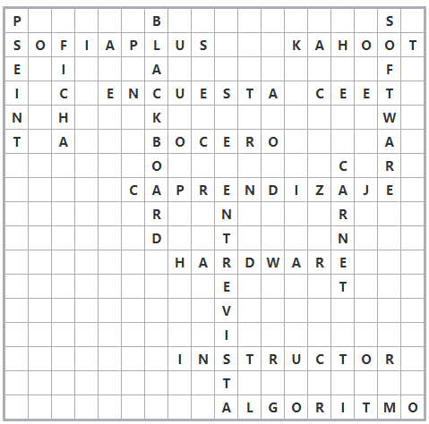
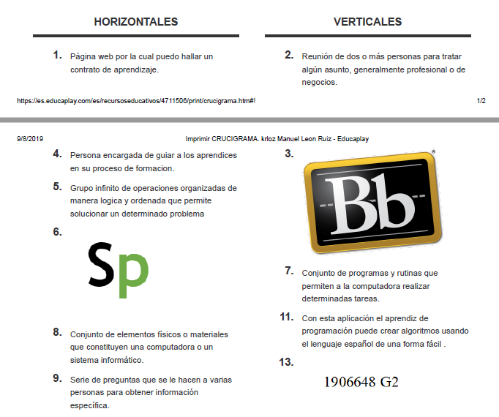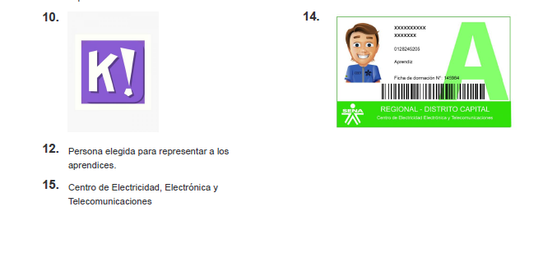

3.3 – Juegos de Roles: Siguiendo con el proceso de identificación de los requerimientos de información se desarrollaran las siguientes actividades:
Continuando con el proceso de formación se realizara una dramatización (Juego de Roles) en grupos de 4 o 5 aprendices, el cual por medio de los casos otorgados por el instructor se evidenciara las formas correctas e incorrectas de una implementación de una técnica de recolección de información (TRI) duración de máximo 20 minutos por grupo.
